태양광 발전량 예측 AI 경진대회

팀명: 우럭이안우럭

팀원:

Jyuuuung

우럭이안우럭

J-Woooo

작업환경: JupyterLab (python 3.8.1)

Contents

* Feature Engineering
* Data Preprocessing
* Modeling

Feature Engineering

태양광 셀에 햇빛이 닿으면 광전 효과에 의해 물리적 반응이 일어나며, 이로 인해 태양광 셀은 직류 전류를 발생시킨다. 이 셀들을 전기적으로 연결한 것이 모듈이다.

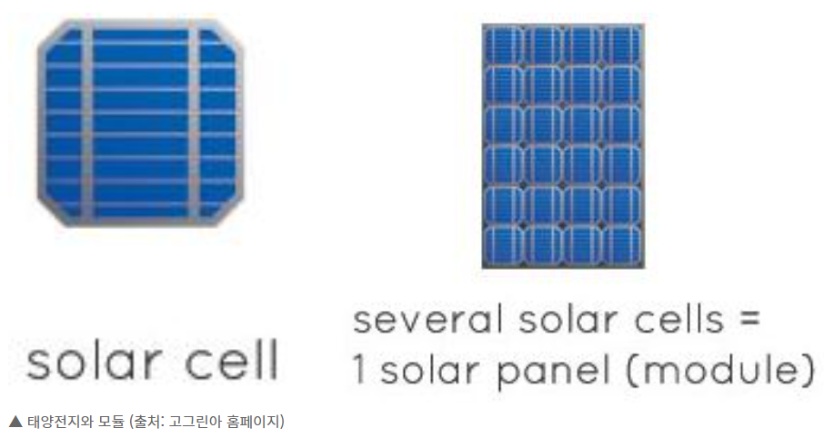

태양광 셀은 크게 ‘P형 반도체와 N형 반도체’, ‘반사 방지막’, ‘전극’으로 나뉘고 이중 전기에너지를 발생시키는 부분은 ‘P형 반도체와 N형 반도체’이다.

정방향으로 연결되어 있는 P-N 접합부분은 태양 빛이 비추기 전에는 전기에너지가 발생하지 않다가 태양으로부터 에너지가 들어오면 반도체의 캐리어, 즉 P형 반도체의 정공과 N형 반도체의 전자의 이동에 의해 공핍층(depleted region)이 형성되고 두 반도체의 전위차에 의해 직류 전류가 발생하게 된다.

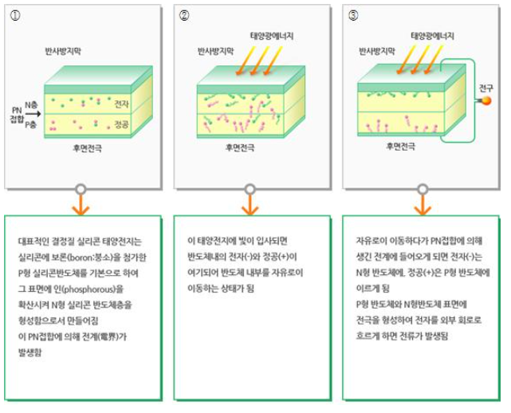

▲태양광 셀에 의해 전류가 발생하는 원리(출처: 한국에너지공단)

태양전지 셀의 성능을 특성화하기 위해 보통 전류와 전압을 측정한 I-V 커브로 시각화한다. 일반적인 태양광 전지의 I-V 커브는 다음과 같다.

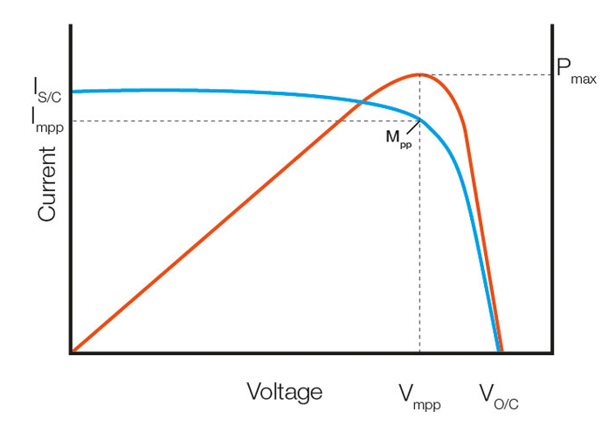

위 그림의 파란색은 태양광 패널의 I-V 커브, 주황색은 P-V 커브를 나타낸다. 발전량 P는 I-V 커브에서 I \* V의 값으로 계산할 수 있으며 이는 V = $V_{mpp}$ 일 때 최대값을 나타낸다.

또한 I-V 커브는 기상조건에 의해 다르게 나타날 수 있으며 그 변화는 다음과 같다.

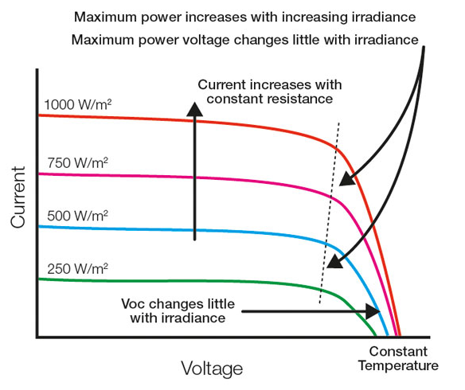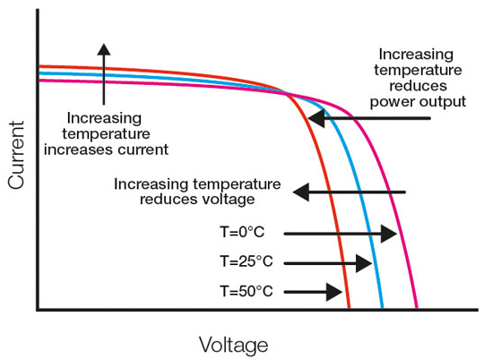

왼쪽의 그림은 태양 빛의 세기에 따른 I-V 커브의 변화이며 단순히 빛이 강할수록 발전량이 증가하는 추세를 보인다. 그에 반해 오른쪽의 온도에 따른 I-V 커브를 변화를 보았을 때, 온도가 높아질수록 $V_{mpp}$ 가 크게 변화하여 발전량의 단순한 경향성을 파악하기 힘들다. 이를 통해 다음과 같은 결론에 도달한다.

* 태양광 발전량을 예측하기 위해서는 일사량뿐만 아니라 기상 조건들을 파악할 필요가 있다.

따라서 주어진 TMY 데이터셋에서 필요한 인자를 선별 및 추출한다.

모델링에 앞서 주어진 데이터셋에 대해 다음과 같이 전제한다.

* 모든 데이터는 누적형 데이터가 아닌 명시된 순간의 측정치이다.
* T(Temperature)는 일반적인 온도계로 측정한 건구온도이다.
* TARGET(태양광 발전량)은 같은 지역에서 같은 효율을 가진 태양광 모듈에 의해 측정된 값이다.
* 태양광 모듈의 각도는 고정되어 변하지 않는다.
* 태양광 모듈에 가해지는 외적인 요인의 데미지는 없다고 가정하고 고려하지 않는다.

데이터셋의 파라미터(Day, Hour, Minute, DHI, DNI, WS, RH, T, Target(Solar power generation)) 외에도 추가로 GHI와 Dew point temperature를 고려해 태양광 발전량 예측 AI 모델링을 진행한다.

Data Preprocessing

여기서부터 GHI와 Dew point temperature 추출해 추가한 과정

Modeling

모델링

[REFERENCE]

한국 에너지공단 블로그 (<http://blog.energy.or.kr/>)

큐셀 (<https://www.q-cells.com/kr/main.html>)

SK하이닉스 뉴스룸 (<https://news.skhynix.co.kr/>)

SEAWARD (<https://www.seaward.com/gb/>)

Weather Forecasting Error in Solar Energy Forecasting, Hossein Sangrody, 2017

THE INFLUENCE OF METEOROLOGICAL PARAMETERS ON THE ENERGY YIELD OF SOLAR THERMAL POWER PLANTS, K. Chhatbar, 2011

Impact of humidity on current parameters of solar cell, Erdem Cuce, 2018

Effect of Temperature and Humidity on the Degradation Rate of Multicrystalline Silicon Photovoltaic Module, N.C. Park, 2013